Fragebogen
Modul 5
Erkundung digitaler Gesundheitstools

Die Unterstützung der Europäischen Kommission für die Erstellung dieser Veröffentlichung stellt keine Billigung des Inhalts dar, der ausschließlich die Ansichten der Autoren widerspiegelt, und die Kommission kann nicht für eine etwaige Verwendung der darin enthaltenen Informationen verantwortlich gemacht werden.

Erklärung zum Urheberrecht:
Dieses Werk ist lizenziert unter einer Creative Commons Attribution-NonCommercial-ShareAlike 4.0 International License. Unter folgenden Bedinungen können Sie die Unterlagen verwenden:
- Teilen — das Material in jedwedem Format oder Medium vervielfältigen und weiterverbreiten
- Bearbeiten — das Material remixen, verändern und darauf aufbauen unter den folgenden Bedingungen:
- Namensnennung — Sie müssen angemessene Urheber- und Rechteangaben machen, einen Link zur Lizenz beifügen und angeben, ob Änderungen vorgenommen wurden. Diese Angaben dürfen in jeder angemessenen Art und Weise gemacht werden, allerdings nicht so, dass der Eindruck entsteht, der Lizenzgeber unterstütze gerade Sie oder Ihre Nutzung besonders.
- Nicht kommerziell — Sie dürfen das Material nicht für kommerzielle Zwecke nutzen.
- Weitergabe unter gleichen Bedingungen — Wenn Sie das Material remixen, verändern oder anderweitig direkt darauf aufbauen, dürfen Sie Ihre Beiträge nur unter derselben Lizenz wie das Original verbreiten.

Keine weiteren Einschränkungen — Sie dürfen keine zusätzlichen Klauseln oder technische Verfahren einsetzen, die anderen rechtlich irgendetwas untersagen, was die Lizenz erlaubt.

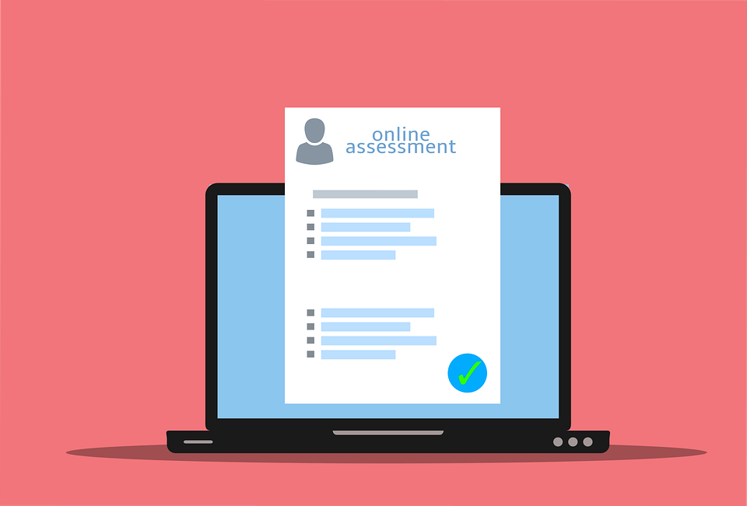

Fragebogen zu Kriterien der Suche im Internet nach Gesundheitsinformationen
Bitte beantworten Sie die folgenden Fragen

Wie war der erste Schritt bei der Suche nach Online-Gesundheitsinformationen?
O durch eine Suchmaschine (z. B. Google, Bing, Startpage, Yahoo)
O durch die Eingabe einer bestimmten Krankheit
O indem Sie eine/n andere/n Lernende/n fragen, was zu tun ist
O anderes

Wie viele Schritte dauerte es, bis Sie die erwarteten Informationen gefunden haben?
O 1 Schritt
O 2-5 Schritte
O Mehr als 5 Schritte

War es einfach, die Online-Informationen zu finden?
O Ja
O Nein

War es leicht, den Inhalt der Informationen zu verstehen?
O Ja
O Nein

Warum haben Sie sich entschieden, tiefer in eine Website einzutauchen als in eine andere?
O Der Text war leicht zu verstehen.
O Das Layout war klar.
O Ich fand schnell, was ich suchte.
O Ich vertraute dem Inhalt, weil er von einem medizinischen Experten (z. B. Arzt, Krankenhaus) zur Verfügung gestellt wurde.
O Andere

Hat die Quelle verschiedene Heilmethoden angeboten?
O Ja
O Nein

Haben Sie eine Bewertung der Quelle vorgenommen, die Sie online gefunden haben?
O Ja
O Nein

Was war das schwierigste Problem bei der Suche nach Informationen? Bitte beschreiben Sie es:

